辽宁大学试卷分析报告
信息学院（系） 2016-2017 学年第一学期

辽宁大学试卷分析报告
信息学院（系） 2016-2017 学年第一学期
课程名称 | Web设计与开发 | 考试时间 | 2016年12月12日
任课教师 | 王军 | 年级及专业 | 2013级信息管理2个班
命题教师 | 王军 | 应考人数 | 48 | 实考人数 | 48
- 考试的主要内容：

WEB设计与开发的基础知识，包括HTML和VBScript基本语法、Request、Response、Application、Session、文件处理、数据库操作等内容。
试题覆盖了基于ASP技术的Web设计与开发的基本知识，并突出了重点章节。

- 考试题型及其分布：

一、填空题20分，涉及章节：一至十一章。
二、选择题20分，涉及章节：一至十一章。
三、简答题20分，涉及章节：一至七章
四、分析题10分，涉及章节：第八章。
五、改错题15分，涉及章节：三、四、九、十章
六、编程题15分，涉及章节：九、十、十一章

- 考试难易程度的分析：

考查基本知识及基本概念 简单 30%

考查基本知识及概念的应用 中等 40%

考查基本知识及概念的综合运用能力 难 30%

- 四、考试的成绩及其分布：
成绩分布图：
分数 | 人数 | 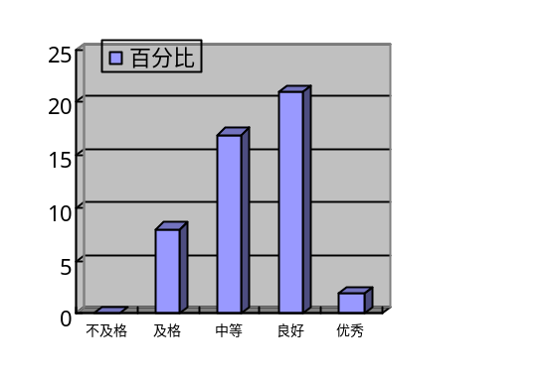百分比（％）
≤59 | 0 | 0
60－69 | 8 | 16.67
70－79 | 17 | 35.42
80－89 | 21 | 43.75
≥90 | 2 | 4.17

分析说明：
从考试实际情况和从成绩分布图可以看出，考生全及格，成绩呈现良好与中等均匀分布情况，平均成绩78.25分，考试成绩能够反映学生的实际学习情况。
五、考试效果及存在的问题：
考试范围涵盖了本课程教材的核心内容和主要章节，符合教学大纲的要求，考查了学生对基本知识和基本概念的掌握情况以及编制软件应用能力，对学习成绩优异的学生提供了展示其综合运基本知识进行编程的的空间。本学期，班级的出勤率较好，部分同学能够努力学习，态度积极，上机实践热情较高，效果较好。但是极少部分学生的学习态度不积极，实验不够认真。
存在问题主要是极少学生学习不积极，大四学生因考研、找工作与实习致使有时出勤率略低。

六、改进建议：

提高学生学习的兴趣，加强学生出勤检查，加强实验环节，寻求规避大四学生找工作、实习、考研干扰上课的方法。

试卷分析人：王军

